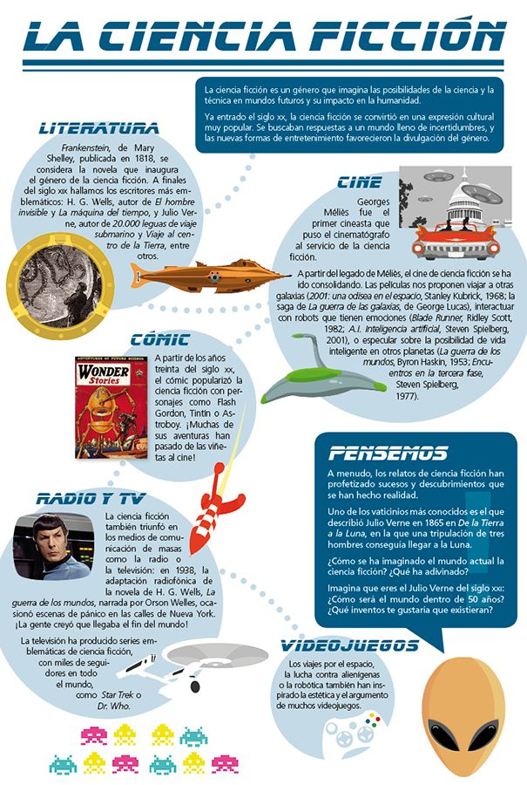
COMPRENSIÓN LECTORA

1 ¿Qué crees que es la ciencia ficción según el texto?

2. ¿Cuál fue la primera novela de este género?

3. Existe dos novelas de Julio Verne muy conocidas, ¿cuáles son?

4. ¿Cuáles crees que son los video juegos de ciencia ficción?

5. Flash Gordon i Tintín ¿Qué crees que son?
6. ¿Cuál fue la primera película de este género?

7. ¿Quién escribió la guerra de los mundos? ¿Por qué provoco pánico en la gente de Nueva York?

8.Imagina como será el mundo dentro de 50 años y explícalo. ¿Qué inventos te gustaría que se crearan?

DETERMINANTES
Siempre acompañan a un nombre. Van delante del nombre para presentarlo, identificarlo o cuantificarlo.
Entre nombre y determinante ha de concordar en genero (masculino o femenino) y número (singular o plural)
La bicicleta está rota. Mi perro es bueno y tiene una cola larga.

Det nombre Det Nombre Det nombre
Marca los determinantes y los nombres de las siguientes frases en amarillo y rojo. (puede haber más de uno). Busca los nombres primero y delante están los determinantes
- La María va en un patinete.
- Este caballo corre mucho.
- Mis abuelos se han ido a Marruecos.
- Aquel coche es un Ferrari.
- Hay cuatro pelotas en el patio.
https://www.youtube.com/watch?v=DbeGUH5jsJw
ARTICULOS
 | Determinados |  | indeterminados
 | masculino | femenino | masculino | femenino
Singular
Plural
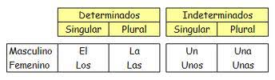
- Escribe los determinantes artículos en el cuadro de la derecha:

- Di que clase de determinante articulo tienen las siguientes frases:
Ejemplo: El bombero apaga el fuego- Det articulo demostrativo masculino singular.
Los niños volverán al colegio-
Las mariposas vuelan lejos-
Un mosquito me ha picado-
Unas señoras van a comprar-
La goma no borra-
Una perro negro-

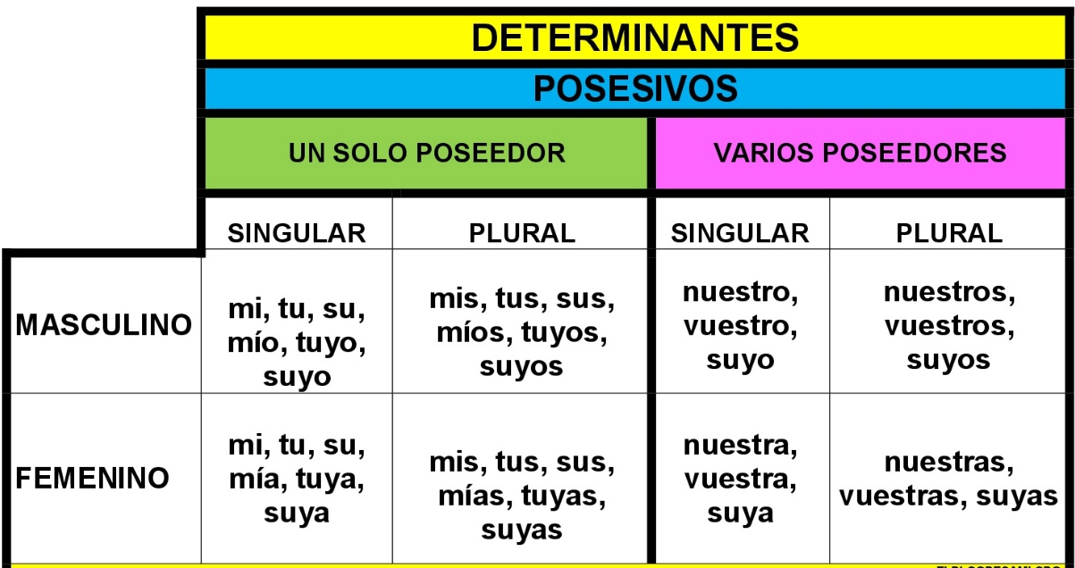

- Escribe el tipo de determinante posesivo son las siguientes frases:
Ejemplo: Mi gato se llama brujo- Det. Posesivo masculino singular:
Tus juguetes no están recogidos-
Nuestras bambas son muy bonitas-
Sus primos vendrán mañana-
Tus ejercicios están muy bien-
Vuestras hijas son mayores-
El estuche es suyo.
Mi tesoro-
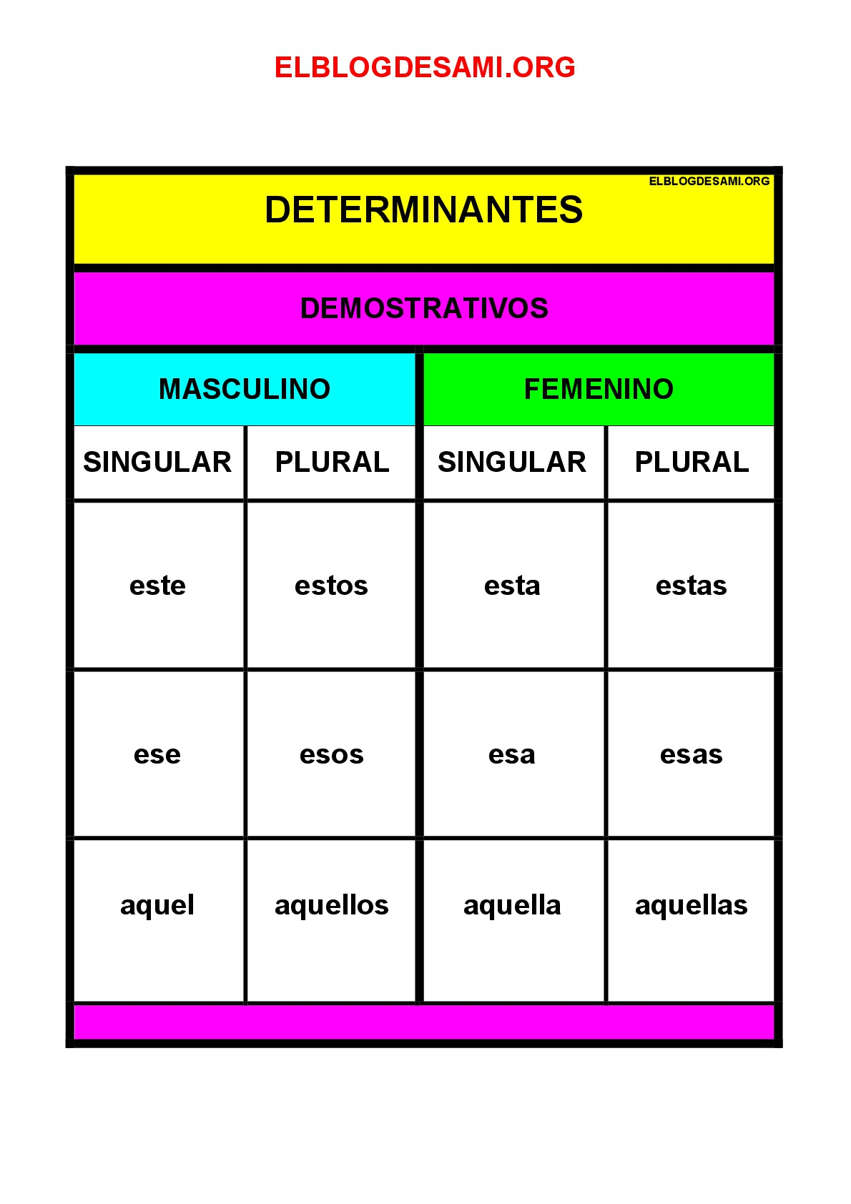
- Escribe el tipo de determinante demostrativo de las siguientes frases:
Ejemplo: Aquel chico no cumple las normas-Det. demostrativo, masculino singular
Ese zapato no te cabe.-
Estos pájaros me dan miedo-
Aquellos jugadores son muy altos-
Este lápiz esta gastado-
Esa tienda no abre.
Aquellas estrellas están lejos-
Este-cerca esos- media distancia aquel- Lejos

Los DETERMINANTES NUMERALES acompañan al nombre y pueden ser de dos tipos:
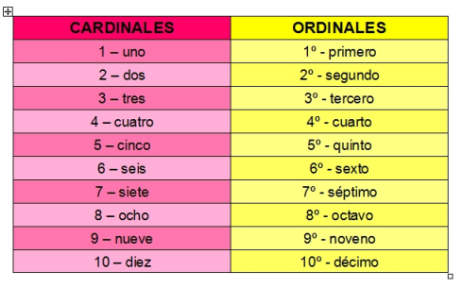
Cardinales (números) y cardinales (orden)
Ejemplo: En la carrera de coches quedo en octavo lugar- det numeral ordinal
- Escribe el tipo de determinante numeral de las siguientes frases:
Los tres niños jugaban a pelota-
Vivo en el segundo piso-
He comprado seis naranjas-
El noveno lugar quedo el nadador italiano-
LOS DETERMINANTES INDEFINIDOS INDICAN UNA CANTIDA DE FORMA

NO PRECISA, NO CONCRETA
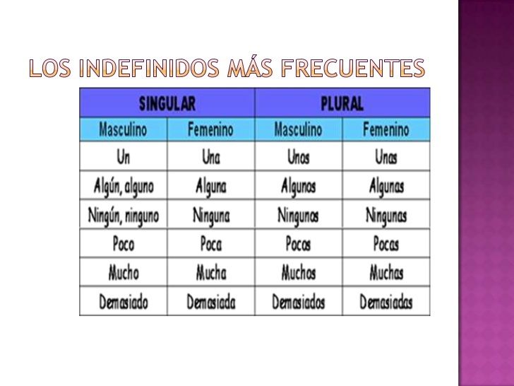
Ejemplo: Tengo muchos cromos- Det. Indefinido masculino plural
- Escribe el tipo de determinante indefinido de las siguientes frases:
Ninguna escuela ha abierto-
Hay demasiada sal-
Quiero poco arroz-
Hay demasiadas palomitas-
Algunas personas no saben inglés-

AQUEST RESUM ET POT SERVIR PER SECUNDARIA FORA BO EL COPIESSIS A UNA LLIBRETA.

